J2EE复习提纲与答案
1、在Servlet类中响应HTTP POST请求的方法是doPost(HttpServletRequest, HttpServletResponse)，HTTP GET呢？
doGet(HttpServletRequest, HttpServletResponse)
2、你的servlet需要使用com.abc.Tutil类，Tutil.class文件应该放到WEB-INF/classes目录中，如果是jar包呢？
WEB-INF/lib
3、@WebServlet注解的用法，@WebFilter注解的用法（参考test-1）
@WebServlet注解的用法：/**
* 注解WebServlet用来描述一个Servlet
* 属性name描述Servlet的名字,可选
* 属性urlPatterns定义访问的URL,或者使用属性value定义访问的URL.(定义访问的URL是必选属性)
*/
@WebServlet(name="ServletDemo",urlPatterns="/Demo")
@WebFilter注解的用法：@WebFilter注解将一个实现了javax.servlet.Filter接口的类定义为过滤器，这样我们在web应用中使用过滤器时，也不再需要在web.xml文件中配置过滤器的相关描述信息了
/** * 使用注解标注过滤器
* @WebFilter将一个实现了javax.servlet.Filte接口的类定义为过滤器
* 属性filterName声明过滤器的名称,可选
* 属性urlPatterns指定要过滤 的URL模式,也可使用属性value来声明.(指定要过滤的URL模式是必选属性)
*/
@WebFilter(filterName="Filter",urlPatterns="/*")
4、servlet必须继承HttpServlet类
正确，因为HttpServlet在实现Servlet接口的时候，已经实现了servlet中所有方法，因此继承自HttpSrvlet的类，不需要再去重写相应的生命周期等方法。
5、如何理解MVC设计模式。（参考test-1）
Model（模型）：数据模型，提供要展示的数据，因此包含数据和行为，主要提供了模型数据查询和模型数据的状态更新等功能，包括数据和业务。主要使用的技术：数据模型：实体类（JavaBean），数据访问：JDBC，Hibernate等。test-1中的City类是数据模型
View（视图）：负责进行模型的展示，一般就是我们见到的用户界面，比如JSP，Thymeleaf
Controller（控制器）：接收用户请求，委托给模型进行处理（状态改变），处理完毕后把返回的模型数据返回给视图，由视图负责展示。主要使用的技术：servlet，Struts中的Action类等。
MVC是一个框架模式，它强制性的使应用程序的输入、处理和输出分开。使用MVC应用程序被分成三个核心部件：模型、视图、控制器。它们各自处理自己的任务。最典型的MVC就是JSP + servlet + javabean的模式。
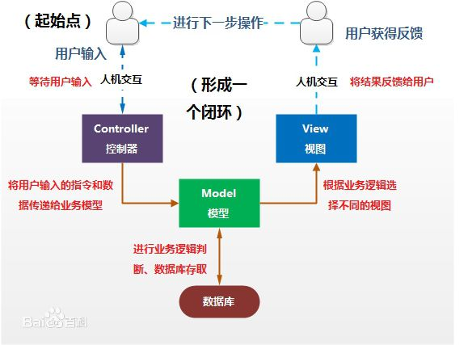
6、JSP和客户交互的过程中需要用到哪些内置对象，request、response、out、session的含义是什么？各起什么作用？最主要是关于session的操作（存取数据）
request：一次请求对象，客户端用户操作后想服务器发送的请求
response：服务器响应对象，服务器接收用户请求后，作出相应的处理，然后返回响应给用户
out：输出流对象，输出到页面的html代码。
session：会话对象，可在页面间共享，一次会话，基本上是一个浏览器范围。
HttpSession session = request.getSession();//Servlet中实例化session对象
session.setAttribute(K,V);//存入数据
V=session.getAttribute(K);//取出数据
session.invalidate();//手动销毁session
7、表单数据的提交常用的有哪两种方式，有什么区别？get提交和post提交的区别
Get，Post
GET 将表单数据附加到请求页面的URL地址后面，用来传送少量数据，URL的长度限制在8192个字符以内。如果发送的数据量太大，数据将被截断，从而导致意外的处理结果。
POST 在HTTP请求中嵌入表单数据，可用来发送大量数据，而且对于用户名、密码等机密信息的发送，POST方法比GET方法更安全。
8、JSP和 Servlet各有什么优点，有什么区别？能否互相代替？
JSP在本质上就是Servlet ,但是两者的创建方式不一样.
优点：
- Servlet完全是JAVA程序代码构成，擅长于流程控制和事务处理。
- JSP由HTML代码和JSP标签构成，可以方便地编写动态网页.
区别:
在实际应用中采用Servlet来控制业务流程，而采用JSP来生成动态网页.
- Servlet的应用逻辑是在Java文件中，并且完全从表示层中的HTML里分离开来，JSP是Java和HTML组合成一个扩展名为.jsp的文件；
- Servlet主要用于控制逻辑，JSP侧重于视图；
- Servlet面向程序员逻辑编程，JSP面向前端页面设计。
9、理解DO（domain object）、DAO（data access object）、BO（business object）？他们的依赖关系是怎样的？（参考test-1）
BO：Business Object 业务对象（CityServices）
DAO：Data Access Object 数据访问对象（jdao-JdbcTemplate）
VO：View Object 视图对象/用户界面（CityServlet）
DO：Domain Object 域对象（City）
10、jsp中的<%@ page import="java.util.*"%>什么含义
导入java.util包下面的所有类
11、JSP的内置对象有哪些？
request
request 对象是 javax.servlet.httpServletRequest类型的对象。 该对象代表了客户端的请求信息，主要用于接受通过HTTP协议传送到服务器的数据。（包括头信息、系统信息、请求方式以及请求参数等）。request对象的作用域为一次请求。
response
response 代表的是对客户端的响应，主要是将JSP容器处理过的对象传回到客户端。response对象也具有作用域，它只在JSP页面内有效。
session
session 对象是由服务器自动创建的与用户请求相关的对象。服务器为每个用户都生成一个session对象，用于保存该用户的信息，跟踪用户的操作状态。session对象内部使用Map类来保存数据，因此保存数据的格式为 “Key/value”。 session对象的value可以使复杂的对象类型，而不仅仅局限于字符串类型。
application
application 对象可将信息保存在服务器中，直到服务器关闭，否则application对象中保存的信息会在整个应用中都有效。与session对象相比，application对象生命周期更长，类似于系统的“全局变量”。
out
out 对象用于在Web浏览器内输出信息，并且管理应用服务器上的输出缓冲区。在使用 out 对象输出数据时，可以对数据缓冲区进行操作，及时清除缓冲区中的残余数据，为其他的输出让出缓冲空间。待数据输出完毕后，要及时关闭输出流。
pageContext
pageContext 对象的作用是取得任何范围的参数，通过它可以获取 JSP页面的out、request、reponse、session、application 等对象。pageContext对象的创建和初始化都是由容器来完成的，在JSP页面中可以直接使用 pageContext对象。
config
config 对象的主要作用是取得服务器的配置信息。通过 pageConext对象的 getServletConfig() 方法可以获取一个config对象。当一个Servlet 初始化时，容器把某些信息通过 config对象传递给这个 Servlet。 开发者可以在web.xml 文件中为应用程序环境中的Servlet程序和JSP页面提供初始化参数。
page
page 对象代表JSP本身，只有在JSP页面内才是合法的。 page隐含对象本质上包含当前 Servlet接口引用的变量，类似于Java编程中的 this 指针。
exception
exception 对象的作用是显示异常信息，只有在包含 isErrorPage="true" 的页面中才可以被使用，在一般的JSP页面中使用该对象将无法编译JSP文件。excepation对象和Java的所有对象一样，都具有系统提供的继承结构。exception 对象几乎定义了所有异常情况。在Java程序中，可以使用try/catch关键字来处理异常情况； 如果在JSP页面中出现没有捕获到的异常，就会生成 exception 对象，并把 exception 对象传送到在page指令中设定的错误页面中，然后在错误页面中处理相应的 exception 对象。
12、Tomcat服务器的默认端口是多少？ 8080
13、web.xml文件的作用（参考test-1）
用来初始化配置信息：如welcome页面、servlet、servlet-mapping、filter、listener、启动加载级别等。
14、在Servlet的生命周期中，容器只调用一次init方法，它有什么作用
15、在servlet中，从spring IOC容器中取java对象的语句：（参考test-1）
WebApplicationContext ctx = WebApplicationContextUtils.getWebApplicationContext(
config.getServletContext());
cityService = (CityService) ctx.getBean("cityService");
16、理解request.getParameter（）函数的作用、request.setAttribute（）函数的作用、request.getRequestDispatcher("/city.jsp").forward(request, response)语句的作用（参考test-1 CityServlet.doPost方法）
- request.getParameter()
用于接收客户端通过get或者post传递的参数，其返回值类型是字符串类型
这里强调的是客户端请求时，是客户端发送给服务器的参数，这个赋值动作是有客户端完成的。
- request.setAttribute() 向
- request.getRequestDispatcher("/city.jsp").forward(request, response)
取请求分派器，将请求重新指定给city.jsp（用city.jsp的页面响应客户端浏览器），即重定向至city.jsp
17、理解Maven的作用（2点）
- 工程构建工具
- 自动依赖管理
18、理解maven的目录结构（参考test-2）
/src/main/java
/resources
/templates
/webapp（包括WEB-INF，jsp页面）
/src/test/java
/resources
19、maven clean，maven assemble，maven package，maven install的功能
mvn clean：清空根目录下生成的目标文件
maven assemble：
maven package：指定了打包的参数，并且打包后的文件存放到项目的 target 目录下
maven install：将项目本身编译并打包到本地仓库
20、maven中的groupId, artifactId, version作用是什么
GroupID ：项目组织唯一的标识符，实际对应JAVA的包的结构，是main目录里java的目录结构。
ArtifactID：项目的唯一的标识符，实际对应项目的名称，就是项目根目录的名称。
Version：版本号，SNAPSHOT意为快照，说明该项目还在开发中，是不稳定的版本。
三者结合，形成项目的坐标（唯一标识）
21、理解spring MVC中的@RestController，@GetMapping，@PostMapping，@RequestParam的含义（参考test-2的Controller）
@RestController：类似传统WEB项目中的Servlet
@GetMapping：对应doGet
@PostMapping：对应doPost
@RequestParam：注解参数
这四个注解是SpringMVC框架中的常用内容
22、properties文件和yaml文件的特点
考察：properties与yaml的互转
properties中： | yml中：
server.port=8801 | server:  port: 8801
eureka.client.register-with-eureka=false | eureka:  client:  registerWithEureka: false  fetchRegistry: false  serviceUrl:  defaultZone: http://localhost:8801/eureka/
eureka.client.fetch-registry=false
eureka.client.serviceUrl.defaultZo
ne=http\://localhost\:${server.port}/eureka/

1、properties文件中以”.”进行分割，以”=”进行赋值，在yml中以”:”进行分割;
2、yml的数据格式和json的格式很像，都是K-V格式，并且通过”:”进行赋值；
3、在yml中缩进只能用空格，不允许使用TAB
4、每个键（K）的冒号后面一定都要加一个空格；
5、使用spring cloud的maven进行构造的项目，在把properties换成yml后，一定要进行mvn clean insatll
23、理解spring boot的application.yml配置数据源的方法：（参考test-2）
spring:
datasource:
url: jdbc:mysql://127.0.0.1:3306/test
username: root
password: helloworld
driver-class-name: com.mysql.jdbc.Driver
24、理解spring boot的application.yml配置jsp视图前后缀的方法：（参考test-2）
spring:
mvc:
view:
prefix: /abc 前缀路径
suffix: .jsp 后缀名
对应properties
spring.mvc.view.prefix
spring.mvc.view.suffix

补充：如使用Thymeleaf作为视图模板，则不需要在application.yml中配置，只需要按照其默认值来定义视图。
25、理解@PathVariable的含义（参考test-3的MyController）
//@PathVariable可以用来映射URL中的占位符到目标方法的参数中
@RequestMapping("/testPathVariable/{id}")
public String testPathVariable(@PathVariable("id") Integer id) {
System.out.println("testPathVariable:"+id);
return SUCCESS;
}
在index.jsp中这样写：
<a href="springmvc/testPathVariable/1">testPathVariable</a>

26、spring boot设置web监听端口号的属性是server.port
27、在maven工程中加入spring-boot-starter-actuator、spring-boot-starter-web、spring-boot-starter-test、spring-boot-starter-jetty、spring-boot-starter-data-jpa、spring-boot-starter-thymeleaf等依赖库的作用是什么？（参考test-3）
spring-boot-starter-actuator：健康监控，提供了很多监控所需的接口，可以对应用系统进行配置查看、相关功能统计等
spring-boot-starter-web：WEB开发
spring-boot-starter-test：单元测试
spring-boot-starter-jetty：将WEB容器替换为Jetty
spring-boot-starter-data-jpa：访问关系型数据库，增强ORM的操作
spring-boot-starter-thymeleaf：使用Thymeleaf视图模板集
28、（编程题）务必熟练掌握test-3的ScheduleDemo类，熟练掌握调度表达式的写法（参考test-3的ScheduleDemo）
1、@Scheduled(cron = "0 0/1 * * * ?") // 每分钟执行一次
public void work() throws Exception {
System.out.println("每分钟执行一次的定时任务：" + new SimpleDateFormat("HH:mm:ss").format(new Date()));
}
2、@Scheduled(cron = "0/2 * * * * ?") // 每2秒执行一次
public void doSomething() throws Exception {
System.out.println("每2秒执行一个的定时任务：" + new SimpleDateFormat("HH:mm:ss").format(new Date()));
}
3、@Scheduled(cron = "0,15,30,45 * * * * ?") // 每15秒执行一次
public void doOther() throws Exception {
System.out.println("每15秒执行一个的定时任务：" + new SimpleDateFormat("HH:mm:ss").format(new Date()));
}
4、@Scheduled(initialDelay = 10000, fixedRate = 7000) // 每7秒执行一次
public void goWork() throws Exception {
System.out.println("每7秒执行的定时任务：" + new SimpleDateFormat("HH:mm:ss").format(new Date()));
}
29、要在spring boot中使用servlet，必须得加入@ServletComponentScan注解（参考test-3）
注解@ServletComponentScan 加入XXXXApplication类中
30、spring boot的application.xml配置工作环境的方法：（参考test-4）
spring:
profiles:
active:
- dev
以及application-dev.yml文件
application-dev.yml配置开发环境，配置h2数据库。H2数据库是spring自带的，默认的;
application-prod.yml配置生产环境，配置数据库mysql的。

31、java JPA是什么？
java persistence api：JAVA持久化架构（体系结构）
JPA就是Java持久层API，是JDK5.0注解或XML描述对象-关系表的映射关系，并将运行期的实体对象持久化到数据库中。JPA包括以下3方面的技术：
ORM映射元数据：JPA支持XML和JDK5.0注解两种元数据的形式，元数据描述对象和表之间的映射关系，框架据此将实体对象持久化到数据库表中。
API:用来操作实体对象，执行CRUD操作，框架在后台替代我们完成所有的事情，开发者能从繁琐的JDBC和SQL代码中解脱出来。
查询语言：这是持久化操作中很重要的一个方面，通过面向对象而非面向数据库的查询语言查询数据，彼岸程序的SQL语句紧密耦合。

32、（编程题）熟练掌握spring-data-jpa根据java bean的属性定义Repository的方法（参考test-4 dao包的接口）
33、（编程题）test-4工程必须熟练掌握
34、（编程题）自己把第一道上机实验题好好做一遍，熟练掌握
35、git是什么？Github或gitee（码云）又是什么？
Git是一种适合于团队开发的版本控制系统，也是目前世界上最先进的分布式版本控制系统
Github是一个面向开源及私有软件项目的托管平台，用来获取 Git 中的提交历史，并将其存储在互联网上，因此你可以从任意一台电脑访问它。
gitee（码云）是开源中国代码托管平台
36、理解下图团队开发时使用的各个分支（master、develop、feature、release、hotfix）的含义
master
develop
feature
release
hotfix
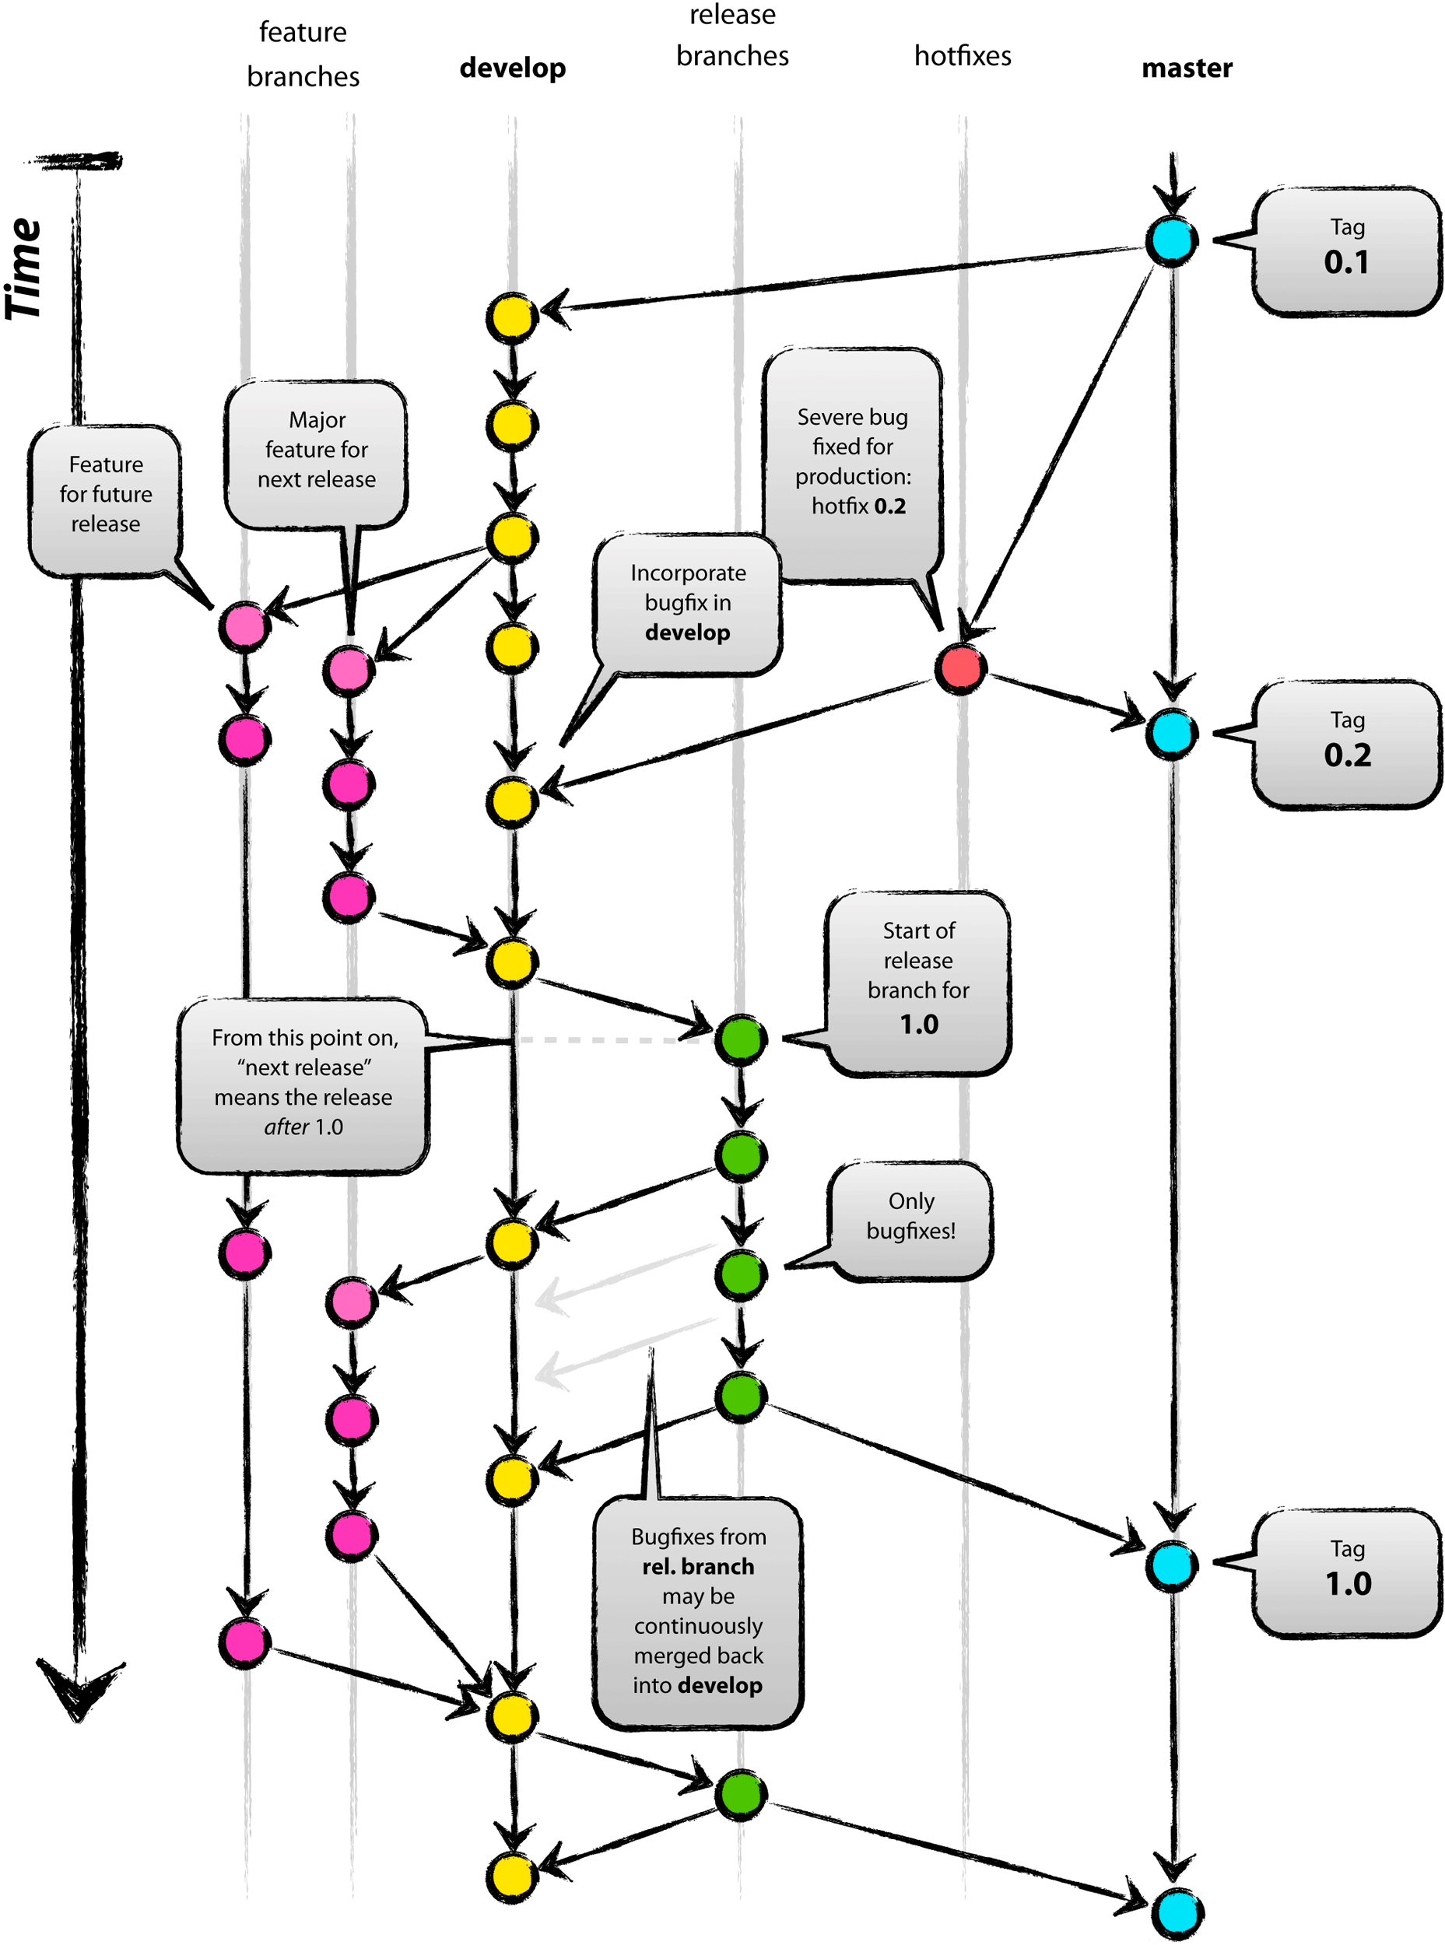
37、理解下图中的git相关的命令和操作流程
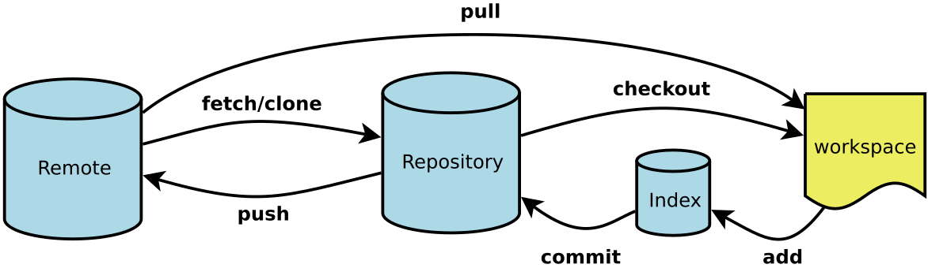

38、理解和掌握pooling（池化）技术以及数据库连接池的概念
数据库连接池是池化技术的一种体现，其他应用如线程池等
DBCP (Database connection pool) Tomcat自带数据库连接池
C3P0：开源的JDBC连接池

